Семинар-практикум по ВШК

Переход от управления государственного к государственно-общественному определил неизбежность изменений в характере и содержании внутришкольного контроля.
Расширение прав школы дало возможность, с одной стороны, коренным образом перестроить контроль за работой каждого педагога, усилив в нем гуманистические начала и индивидуальный подход, с другой – повысить ответственность директора за результаты работы, а значит, и за их объективную оценку. На данном этапе ВШК нужно рассматривать не как отдельно взятое автономное управленческое действие, а именно как составляющую процесса управления, связующее звено многоаспективным анализом состояния дел и организацией эффективного управления.
Сегодня мне бы хотелось дать понятие ВШК его уровней и функций в связи с новыми требованиями к функциям управленца. И совместно с вами разработать единый план ВШК.
Давайте вспомним роль и место контроля в механизме внутришкольного управления, а также внутреннюю структуру этой функции.

Планирование

Анализ

Организация

Регулирование

Контроль

Именно ВШК является тем необходимым звеном, по итогам которого начинает работать функция регулирования, осуществляющая необходимые коррективы и в аналитическом процессе, и в процессе планирования, и в организации действия.
Каждый их представленных этапов отвечает на вопрос:

Анализ |  | Планирование |  | Организация |  | Контроль |  | Регулирование
Насколько проведенный контроль достиг свой цели? |  | Каковы цели и содержание контроля, когда и как будем проводить контроль? |  | Кто, как и во взаимодействии с кем осуществляется контроль? |  | Когда и как определяем соответствие исполнения контроля установленным требованиям? |  | Когда и как решаем вопросы корректирования действий по организации контроля?
Основные функциональные задачи – это:
- Сбор и обработка информации о состоянии учебно-воспитательного процесса;
- Обеспечение обратной связи о реализации всех управленческих решений.

Исходя из этого определяются основные цели контроля:
- Компетентная проверка выполнения решений руководящих органов вы области образования;
- Сбор и обработка информации о состоянии учебно-воспитательного процесса;
- Обеспечение обратной связи в реализации всех управленческих решений;
- Умелое, корректное и оперативное исправление недостатков в деятельности исполнителей;
- Совершенствование управленческой деятельности руководителей образовательного учреждения в целом на основе развития их аналитических умений и навыков.
- Выявление и обобщение передового педагогического опыта.

Мы, как руководители, должны помнить, что внутришкольный контроль всегда должен работать на опережение.
И общая схема, отражающая целевую направленность ВШК, может быть представлена так:

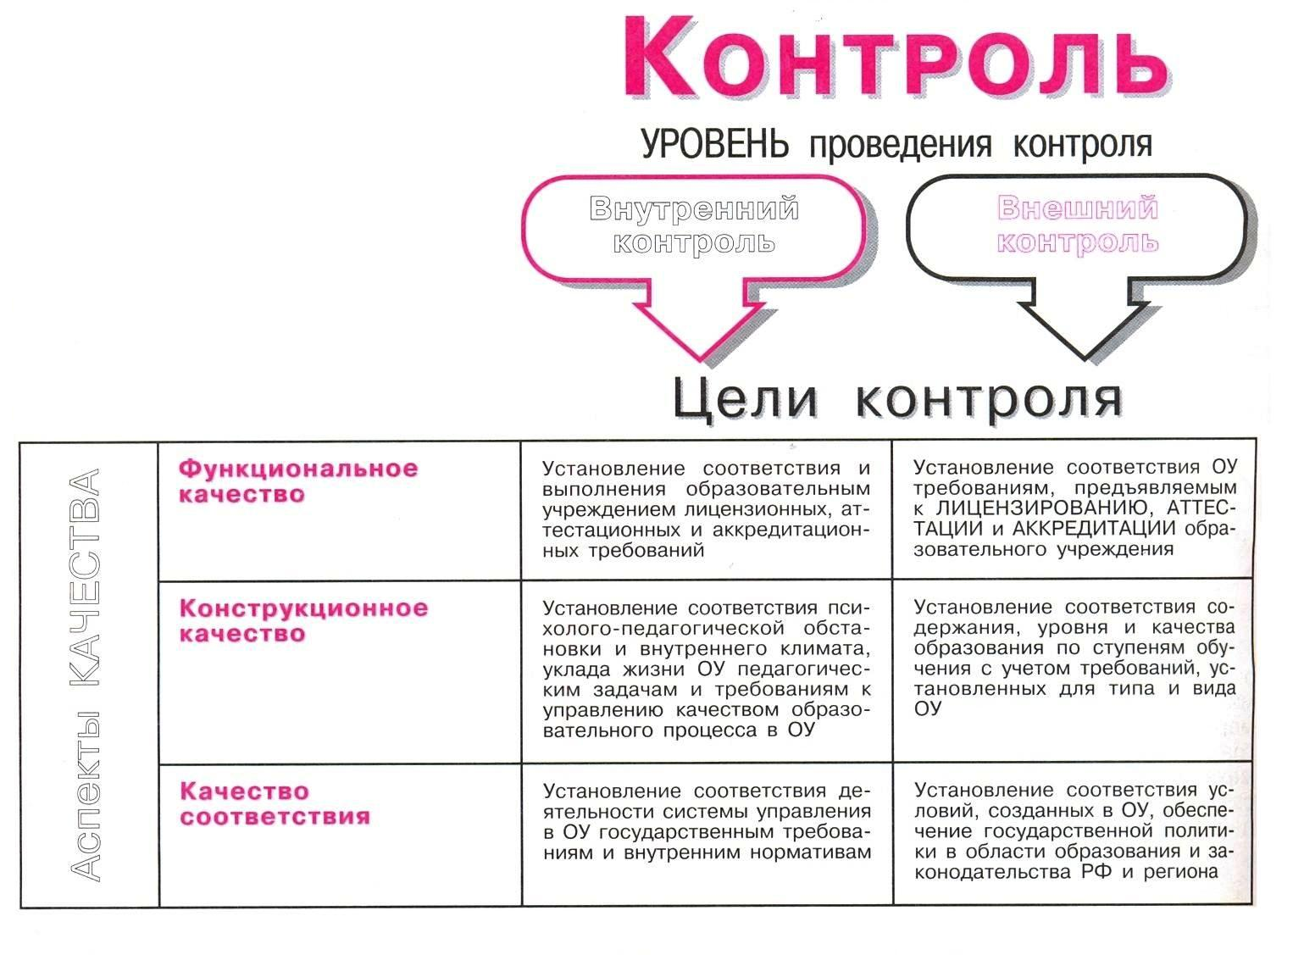
Контроль тесно связан со всеми функциями управленческого цикла, особенно эта связь заметна с функцией педагогического анализа, так как информация, полученная в ходе внутришкольного контроля, становится предметом педагогического анализа. Контроль дает богатую, систематизированную информацию, показывает расхождение между целью и полученным результатом, в то время как педагогический анализ направлен на выявление причин, условий этих различий и отклонений. Педагогическому анализу подвергается тот фактический материал, который был получен в процессе контроля. Это обстоятельство подчеркивает тот факт, что содержание внутришкольного контроля и педагогического анализа составляют одни и те же направления деятельности школы.
Особенность внутришкольного контроля состоит в его оценочной функции — направленности на личность учителя. Если это молодой учитель, то он сказывается на его профессиональном становлении; если это учитель со стажем — на укреплении или ослаблении его профессиональной позиции и авторитета в школе. Поэтому в осуществлении контроля так важен профессионализм и компетентность проверяющего. Современный инспектор или директор школы, выполняющий инспекторские функции, должен быть личностью. Их задача не в «подлавливании» и нагнетании страха, а в объективной оценке состояния дел, оказании методической помощи, поддержке, стимулировании педагогической деятельности. Существующая практика внутришкольного контроля не лишена некоторых недостатков. Во-первых, это отсутствие системы контроля, когда нет распределения объектов контроля среди директора и его заместителей, когда контроль организуется во имя отчета и набора количества посещенных уроков или занятий. Во-вторых, это формализм в организации контроля, когда нет четко поставленной цели проводимого контроля, отсутствуют или не используются объективные критерии оценки. В-третьих, односторонность внутришкольного контроля, понимаемого как проведение контроля какой-либо одной стороны, одного направления педагогического процесса. Например, контролируется только учебный процесс или только уроки русского языка и математики и др. В-четвертых, участие в контроле только должностных лиц, без привлечения опытных учителей, методистов, или, наоборот, небольшое участие представителей администрации.
Чтобы избежать этих и других недостатков или недоразумений в организации внутришкольного контроля, важно знать некоторые общие требования. К числу таких требований относятся основные принципы внутришкольного контроля. Я остановлюсь на некоторых из них:
Систематичность — данное требование направлено на регулярное проведение контроля, на создание в школе системы контроля, позволяющей управлять всем ходом педагогического процесса;
Объективность — проверка деятельности учителя или педагогического коллектива должна проводиться в соответствии с требованиями государственных стандартов и образовательных программ, на основе выработанных и согласованных критериев;
Действенность — результаты проведенного контроля должны привести к позитивным изменениям, к устранению выявленных недостатков;
Компетентность проверяющего — она предполагает знание предмета контроля, владение методикой контроля, умение увидеть достоинства в работе и возможные недостатки, прогнозировать развитие результатов контроля.
В школоведческой литературе (М.Л.Портнов, Т.И.Шамова, Н.А.Шубин и др.) в содержание внутришкольного контроля включаются следующие направления:
- Выполнение организационно-педагогических вопросов всеобуча;
- Качество и ход выполнения образовательных программ и государственных образовательных стандартов;
- Качество знаний, умений и навыков учащихся;
- Уровень воспитанности учащихся; состояние преподавания учебных дисциплин, реализующих образовательные, воспитательные и развивающие функции обучения; состояние и качество организации внеурочной воспитательной работы;
- Работа с педагогическими кадрами;
- Эффективность совместной деятельности школы, семьи и общественности по воспитанию учащихся;
- Исполнение нормативных документов и принятых решений.

Виды, формы и методы внутришкольного контроля.
Проблема классификации видов, форм и методов внутришкольного контроля в настоящее время остается дискуссионной, что является подтверждением актуальности данной проблемы в теории и практике и продолжающимся поиском ее оптимального решения. В книге М.Л.Портнова "Труд руководителя школы" выделяются три вида контроля: предварительный, текущий, итоговый. Н.А.Шубин, объединяя в одной классификации формы и методы, дает их следующее сочетание: обзорный предварительный, персональный, тематический, фронтальный и классно-обобщающий.
Среди педагогов — теоретиков и практиков широко известна классификация видов и форм внутришкольного контроля, предложенная Т.И. Шамовой. Эта классификация структурно выдержана, логична, удобна в практическом использовании, и, главное, виды и формы контроля в полной мере отвечают природе целостного педагогического процесса. В ней выделяются следующие виды контроля:
Тематический контроль направлен на углубленное изучение какого-либо конкретного вопроса в системе деятельности педагогического коллектива, группы учителей или отдельного учителя; на младшей или старшей ступени школьного обучения; в системе нравственного или эстетического воспитания школьников. Следовательно, содержание тематического контроля составляют различные направления педагогического процесса, частные вопросы, но изучаемые глубоко и целенаправленно. Содержание тематического контроля составляют вводимые в школе инновации, результаты внедрения передового педагогического опыта.
Фронтальный контроль направлен на всестороннее изучение деятельности педагогического коллектива, методического объединения или отдельного учителя. Вследствие трудоемкости, большого количества проверяющих при фронтальном контроле этот вид целесообразно, как показывает практика, использовать не более двух-трех раз в учебном году. При фронтальном контроле деятельности отдельного учителя, например при проведении аттестации, изучаются все направления его работы — учебной, воспитательной, общественно-педагогической, управленческой. При фронтальном контроле деятельности школы изучаются все аспекты работы данного образовательного учреждения: всеобуч, организация образовательного процесса, работа с родителями, финансово-хозяйственная деятельность и др.
Персональный контроль осуществляется за работой отдельного учителя, классного руководителя, воспитателя. Он может быть тематическим и фронтальным. Работа коллектива педагогов складывается из работы его отдельных членов, поэтому персональный контроль необходим и оправдан. В деятельности учителя персональный контроль важен как средство самоуправления педагога, как стимул в его профессиональном становлении.
Классно-обобщающий контроль применим при изучении совокупности факторов, влияющих на формирование классного коллектива в процессе учебной и внеучебной деятельности. Предметом изучения в данном случае выступает деятельность учителей, работающих в одном классе, система их работы по индивидуализации и дифференциации обучения, развитие мотивации и познавательных потребностей учащихся, динамика успеваемости учащихся по годам или в течение одного года, состояние дисциплины и культуры поведения и др.
Предметно-обобщающий контроль используется в тех случаях, когда изучается состояние и качество преподавания отдельного предмета в одном классе, или в параллели классов, или в целом в школе. Для проведения такого контроля привлекаются представителя как администрации, так и методических объединений школы.
Тематически-обобщающий контроль имеет своей главной целью изучение работы разных учителей в разных классах, но по отдельным направлениям учебно-воспитательного процесса. Например: использование краеведческого материала в процессе обучения, или развитие познавательных интересов учащихся, или формирование основ эстетической культуры учащихся на уроках естественного цикла и др.
Комплексно-обобщающий контроль используется при осуществлении контроля за организацией изучения ряда учебных предметов в одном или нескольких классах. Данная форма преобладает при фронтальном контроле. В названии форм контроля повторяется термин "обобщающий". Это лишний раз подчеркивает назначение контроля как функции управления педагогическим процессом, обеспечивающей его достоверной, объективной, обобщающей информацией. Именно такая информация необходима на этапе педагогического анализа, целеполагания, принятия решений и организации их выполнения.
В процессе внутришкольного контроля используются такие методы, как изучение школьной документации, наблюдение, беседы, устный и письменный контроль, анкетирование, изучение передового педагогического опыта, хронометрирование, диагностические методы, т.е. такие методы, которые позволяют получить необходимую объективную информацию. Методы взаимно друг друга дополняют, и если мы хотим знать реальное положение дел, то должны по возможности использовать различные методы контроля. При проведении контроля возможно использование метода изучения школьной документации, в которой отражается количественная и качественная характеристика учебно-воспитательного процесса. К учебно-педагогической документации школы относятся: алфавитная книга записи учащихся, личные дела учащихся, классные журналы, журналы факультативных занятий, журналы групп продленного дня, книги учета бланков и выдачи аттестатов об образовании, книга учета выдачи золотых и серебряных медалей, книга протоколов заседаний совета школы и педагогического совета, книга приказов по школе, книга учета педагогических работников, журнал учета пропусков и замещения уроков и др. Даже сам факт перечисления школьной документации говорит о многообразии и богатстве информации, получаемой в процессе ее использования. Школьная документация содержит информацию за несколько лет, при необходимости можно обратиться в архив, что позволяет вести сравнительный анализ, особенно ценный для прогностической деятельности.
Устный и письменный контроль наиболее часто применяются в школьной практике. Однако при всей их доступности и легкости использования ограничиться только ими нельзя. В школьной практике применяются также социологические методы сбора информации. К ним относятся анкетирование, опрос, интервьюирование, беседа, метод экспериментальных оценок и др. Они позволяют быстро получить интересующую проверяющего информацию. Метод хронометрирования используется при изучении режима работы школы, рационального использования времени урока и внеклассных занятий, занятости учащихся и учителей, причин их перегрузки, при определении объема домашних заданий, скорости чтения и др.
Таким образом, выбор форм и методов внутришкольного контроля определяется его целями, задачами, особенностями объекта и субъекта контроля, наличием времени. Использование разнообразных форм и методов возможно при условии четкого, обоснованного планирования, включения в его проведение представителей администрации, учителей, работников органов управления образованием.
Остановимся на формах ВШК, классифицированные по различным признакам.
а) по признаку исполнителя контроля

Форма контроля | Пояснения
1. Коллективная | К контролю привлекаются все ступени управления: администрация, руководители комиссий, кафедр, опытные учителя, учащиеся, родители, члены попечительского совета при четком делегировании объектов и самок контроля.
2. Взаимоконтроль | К контролю привлекаются руководители кафедр, опытные учителя и классные руководители через наставничество, взаимопосещение уроков, воспитательные мероприятия и т.п.
3. Самоконтроль | Делегируется наиболее опытным учителям и классным руководителям с обязательной периодической самоотчетностью по предлагаемым схемам, алгоритмам и т п.
4. Административный плановый контроль | Осуществляется директором, его заместителями, руководителями кафедр в соответствии с планом ВШК.
5. Административный регулирующий (внеплановый) контроль | Осуществляется директором и его заместителями при появлении непредвиденных планом проблем

б) по обхвату объектов контроля

Формы контроля | Объекты контроля
1. Классно- обобщагощий | Уровень знаний и воспитанности учащихся какого-либо класса. Качество и методы преподавания в классе. Качество работы классного руководителя класса. Выполнение родительских обязанностей в воспитании детей.
2. Фронтальный | Состояние преподавания отдельных предметов во всех или в части классов. Состояние работы классных руководителей во всех классах или в какой-либо параллели и т п.
3. Тематический | Работа всего коллектива над какой-либо проблемой, темой. Уровень знаний и умений учащихся по какой-либо теме какого-либо предмета. Состояние работы классных руководителей в каком-либо направлении (например, работа с дневниками учащихся) и т п.
4. Персональный | Результативность преподавательской деятельно- сти, методический уровень учителя в целом или какой-либо стороны его деятельности (например, его уровня требований к знаниям учащихся) и т п.
5. Обзорный | Состояние школьной документации. Состояние трудовой дисциплины учителей. Состояние информационного оборудования и т.п.

в) по используемым методам

Формы контроля | Разъяснения
1. Наблюдение | Посещение уроков, внеклассных мероприятий и т п- с последующим анализом.
2. Проверка документации | Работа с классными журналами, дневниками учащихся, планами урока, личными делами учащихся, журналами по технике безопасности и т.п.
3. Опрос а) устный б) письменный контрольная работа (срез) анкетирование открытое анкетирование закрытое | Произвольная беседа или целенаправленное собеседование по специально подготовленной программе. Проверяется уровень знаний, навыков, умений учащихся. Не ограничиваются варианты ответов на запрограммированные вопросы. Варианты ответов ограниченные
4. Тестирование | Метод психологической диагностики для измерения индивидуальных различий.
5. Оперативный разбор | Анализ только что проведенного урока или мероприятия с его организаторами или участниками и т п.
6. Ретроспективный разбор | Оценка деятельности школы выпускниками прошлых лет, преподавателями ВУЗов на основании аналича вступительных экзаменов и т п.

Сейчас мы приближаемся к разработке содержательных аспектов. И содержание этой функции управления представим в виде координатной сетки.

Направление ВШК

Содержание ВШК | ? | ? | ?
 | ? | ? | ?
 | ? | ? | ?

И сейчас мы с вами вместе заполним белые пятна нашей таблицы.
А из чего определяются направления ВШК? Разумеется, исходя из целей работы школы, решаемых в учебном году.
Давайте попробуем определить общие цели, подходящие в основном для каждого образовательного учреждения. Это:
- Повышение качества знаний учащихся, достижение уровня образованности учащихся, соответствующего государственному стандарту.
- Создание условий для поддержания и укрепления здоровья учащихся, формирование потребности в здоровом образе жизни
- Достижение оптимального уровня воспитанности школьников
- Создание условий к продолжению образования.

И в заключении мне бы хотелось вам сейчас оду внутришкольному контролю Не задумывался ли ты о том, что внутришкольный контроль - это самая страдающая функция в раздираемой текучкой нашей суматошной жизни не всегда дружной семье управленческих действий? И виним мы ее, как падчерицу, когда за ее отсутствие и/или недолжное исполнение получаем нагоняй от начальников. И не любим мы ее, потому что, освоив, наконец, технологии анализа и планирования, не рассчитываем свои управленческие силы на неукоснительное соблюдение запланированного контроля. А он, внутришкольный контроль, как малое дитя, требует ежедневного внимания, заботы и неустанного родительского глаза. И ругаем мы чаще всего именно эту функцию за ее сложный, необузданный нрав, разрушающий хрупкое равновесие, с таким трудом создаваемое нами в педагогическом коллективе, а она, как бы ни приукрашивали ее словами «диагностическая» и/или «предупредительная», входит в наше хрупкое строение и разворачивается там как слон в посудной лавке.
И относимся мы к ней то с большим вниманием, когда видим, что без внутришкольного контроля мы не разгребем свои завалы управленческого бурелома, то с меньшим, когда совсем забываем о ней, когда она помогла нам в экстремальной ситуации. И коротает она свои дни вдали от бушующей управленческой жизни, не держит на нас зла и знает, что придет час и мы вновь вспомним о ней, И этот час настает. Испытывая чувство стыда за нашу забывчивость, мы вновь и вновь со страстью окунаемся в спасительный мир внутришкольного контроля, чтобы потом опять забыть о нем, как о раздражающей нас своей обязательной необходимостью действительности.
Но всегда помним, что у нашей падчерицы есть дальний родственник, занимающий достаточно высокое положение. И когда в школу приходит инспекция или ревизорская проверка и в очередной раз указывает нам на наши огрехи и грехи, спрашивает у нас, а как здесь у вас поживает моя дальняя родственница - внутришкольный контроль - не забываете ли о ней, с должным ли вниманием к ней относитесь, любите ли ее как родную?... И мы в ответ, пытаясь доказать свою состоятельность, достаем пожелтевшие листки прошлогоднего ВШК, заливаясь краской стыда... А ведь внутришкольный контроль достоин настоящей любви руководителя...

